第1题
参考课件，完成下列程序，并运行成功
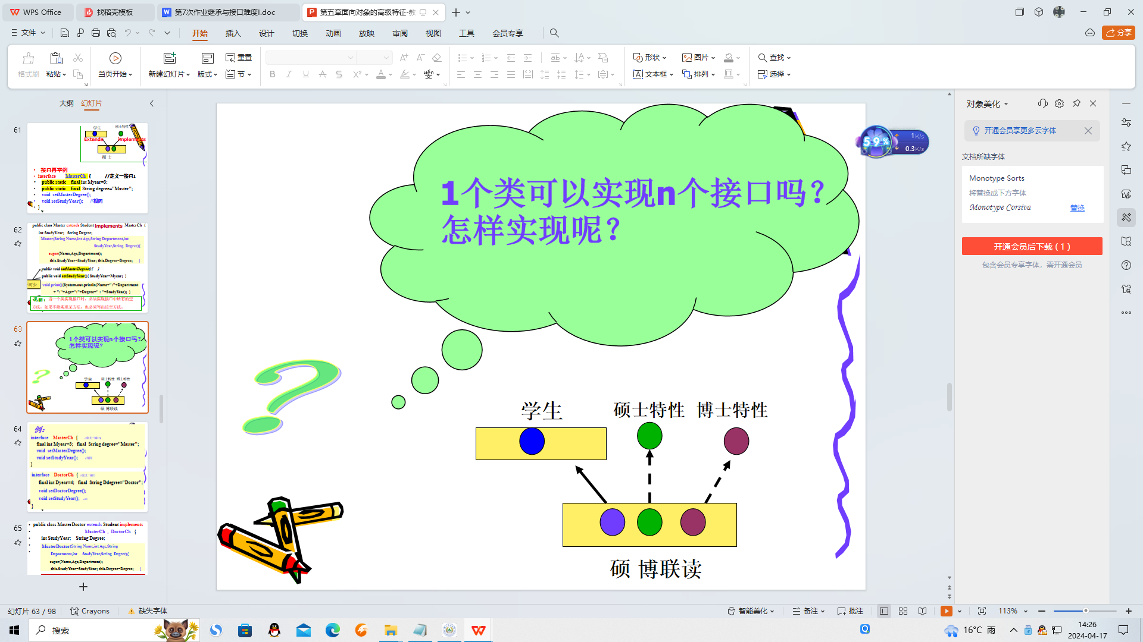
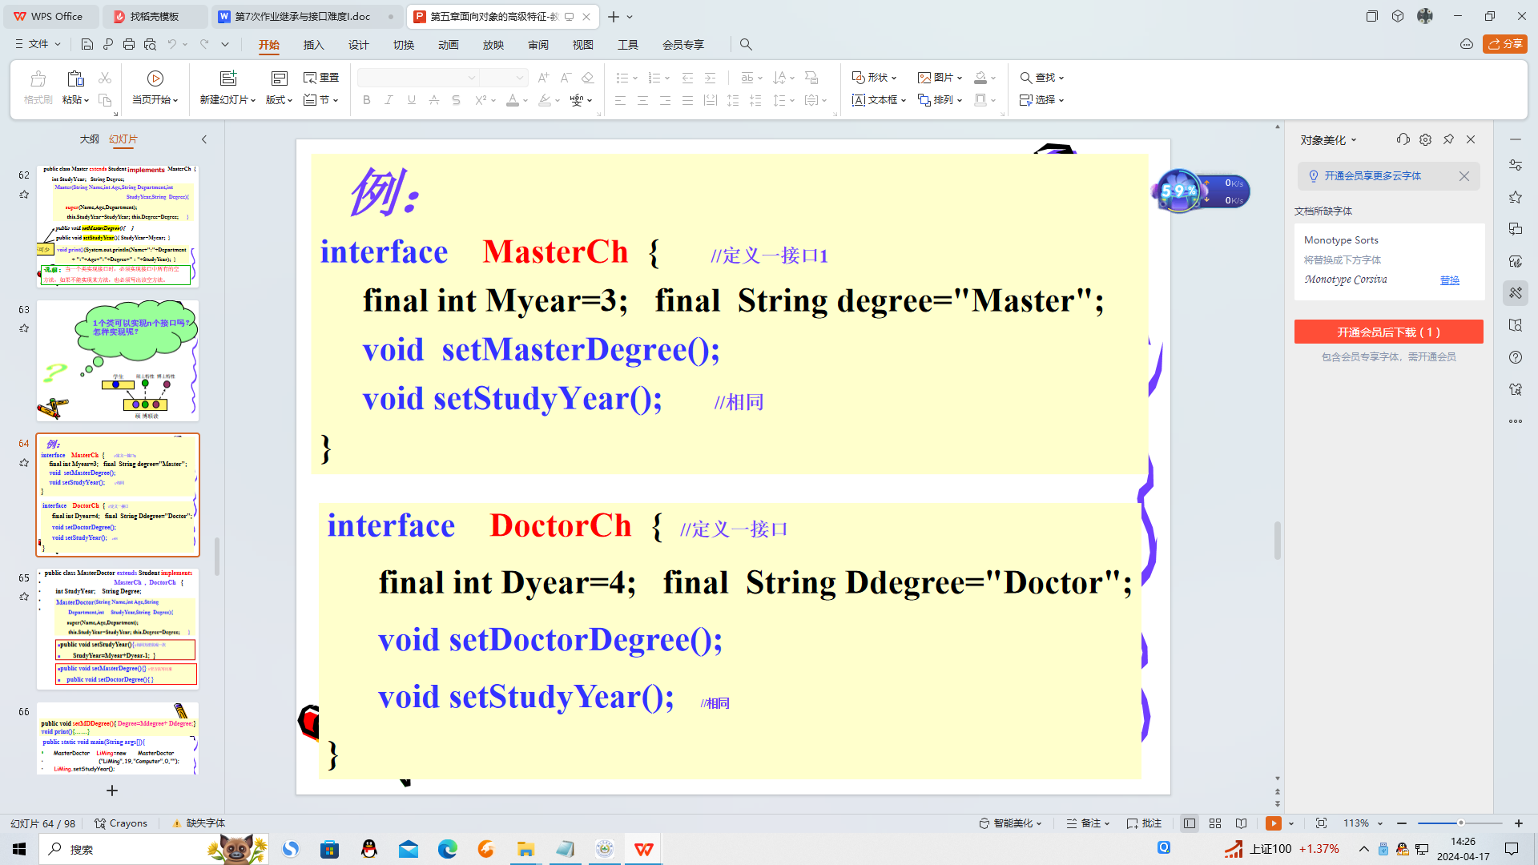
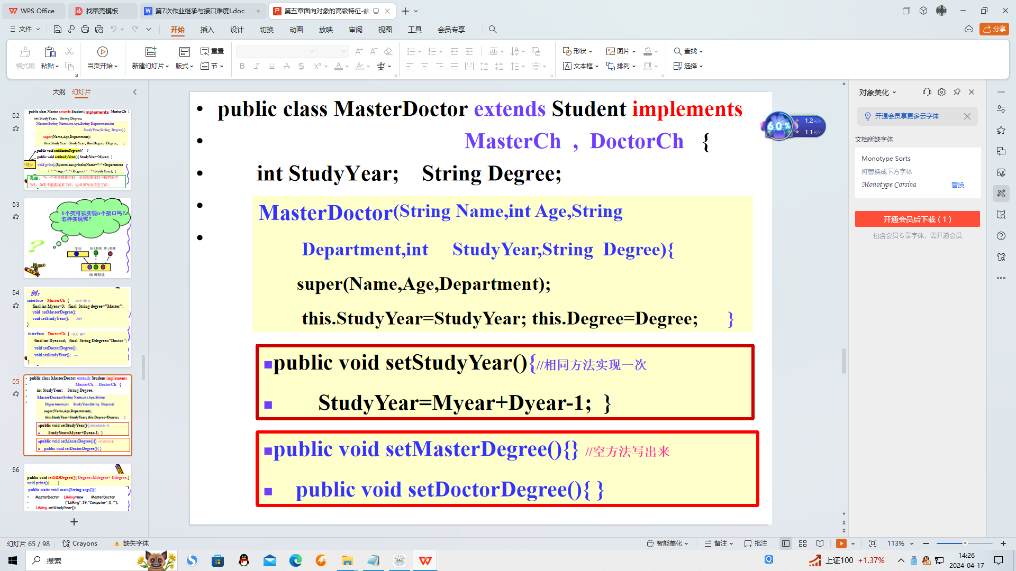
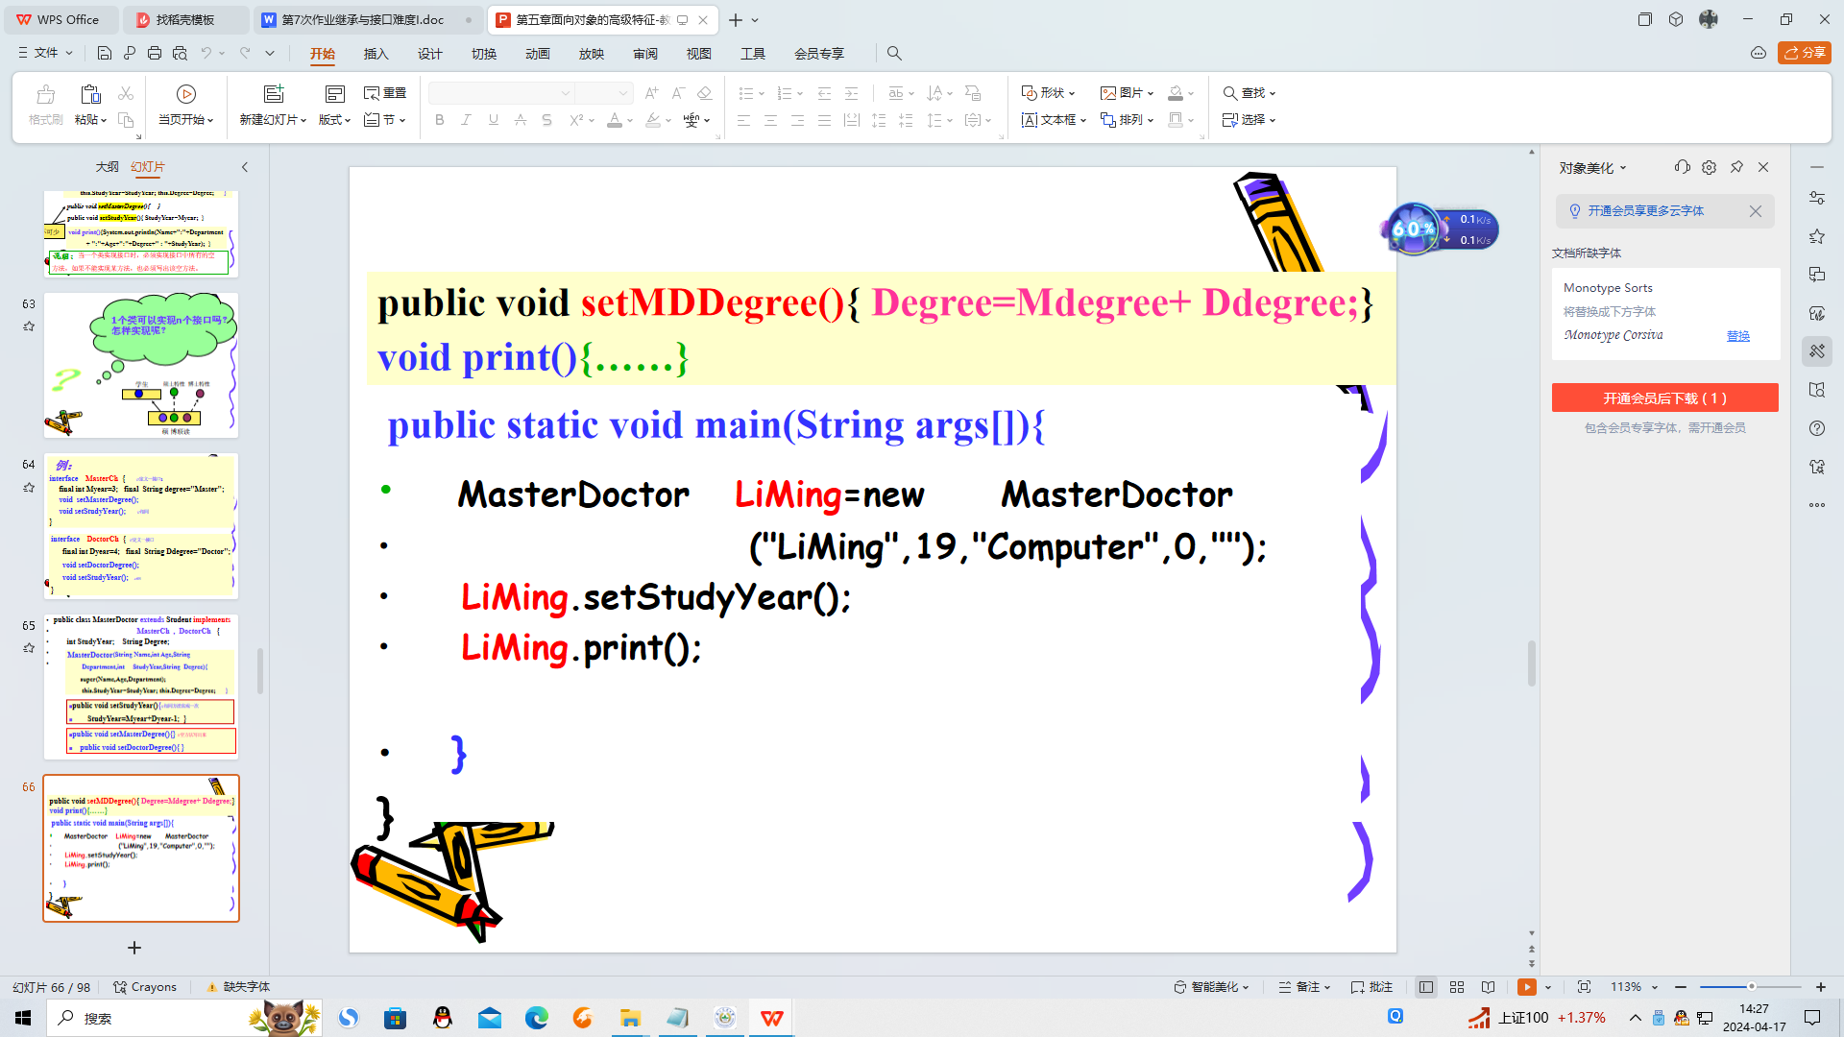

第2题尝试改写第一次实验和第二次实验
定义接口Operater {
抽象方法：
加法（Add）
减法subtract）
乘法mltiply）
除法divide）
}
定义复数类Complex，实现接口Operater
定义有理数类Fact，实现接口Operater
定义测试类 Test
在 public static void main(String args[])中
创建2个复数，2个有理数对象
进行四则运算

